Лабораторная работа № 6
ВЫПРЯМИТЕЛИ

- Однополупериодный выпрямитель
Вариант | u, В | Д (Models/Library/diod/Model) | R_{н}, Ом | C, мкФ
69 | 19,8 | D169 | 198 | 396

1.1..Соберите схему. Установите u, Д и R_{н} в соответствии с вариантом задания.
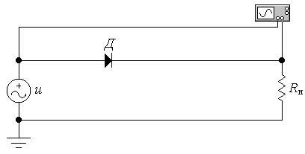
1.2..С помощью маркера Oscilloscope (DC) измерьте амплитудное значение выходного пульсирующего напряжения U_{m}.
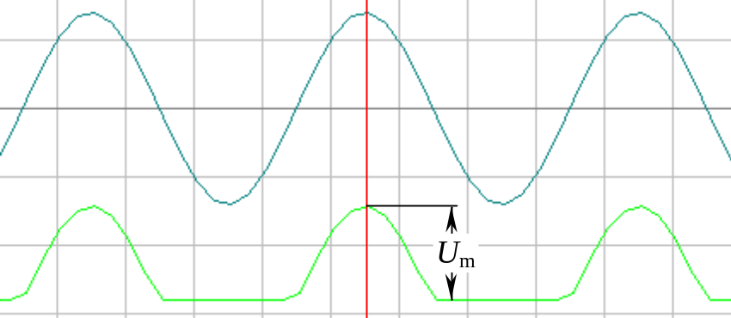

1.3..Рассчитайте действующее U_{д} и среднее U₀ значение выпрямленного напряжения:
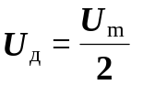; 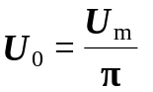.
1.4..Соберите схему. Установите u и Д в соответствии с вариантом задания.
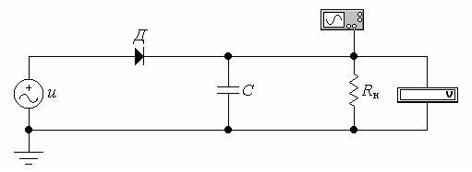
1.5..Установите сопротивление нагрузки R_{н} в соответствии с вариантом задания. Измерьте с помощью маркеров Oscilloscope (DC, AC) напряжение пульсаций U_{п}, а с помощью вольтметра (Mode: DC) выходное напряжение U_{вых} для различных значений емкости C. Результаты измерений занесите в таблицу.
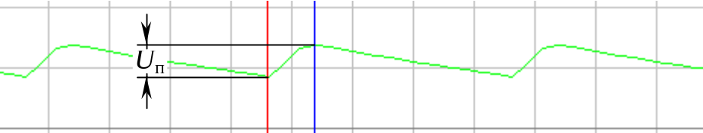

№ | R_{н}, Ом | C, мкФ | U_{п}, В | U_{вых}, В
1 | 198 | 00020 | 25.4161 | 12.5
2 | 198 | 00200 | 8.11 | 23.81
3 | 198 | 02000 | 0.984 | 26.99

Сделайте выводы.
1.6..Установите емкость С в соответствии с вариантом задания. Измерьте с помощью маркеров Oscilloscope (DC, AC) напряжение пульсаций U_{п}, а с помощью вольтметра (Mode: DC) выходное напряжение U_{вых} для различных значений сопротивления нагрузки R_{н}. Результаты измерений занесите в таблицу.
№ | R_{н}, Ом | C, мкФ | U_{п}, В | U_{вых}, В
1 | 00010 | 396 | 24.55 | 12.07
2 | 00100 | 396 | 8.57 | 25.25
3 | 01000 | 396 | 0.907 | 26.90

Сделайте выводы.

2. Двухполупериодный выпрямитель

2.1..Соберите схему. Установите u, Д₁, Д₂, Д₃, Д₄ и R_{н} в соответствии с вариантом задания.
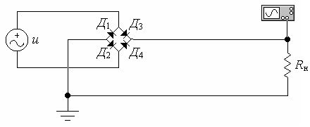
2.2..С помощью маркера Oscilloscope (DC) измерьте амплитудное значение выходного пульсирующего напряжения U_{m}.
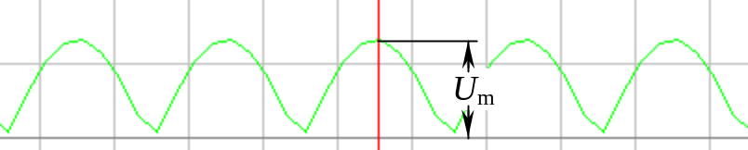

2.3..Рассчитайте действующее U_{д} и среднее U₀ значение выпрямленного напряжения:
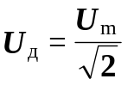; 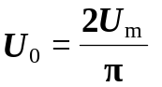.
2.4..Соберите схему. Установите u, Д₁, Д₂, Д₃ и Д₄ в соответствии с вариантом задания.
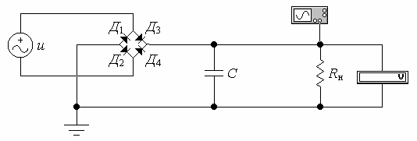
2.5..Установите сопротивление нагрузки R_{н} в соответствии с вариантом задания. Измерьте с помощью маркеров Oscilloscope (DC, AC) напряжение пульсаций U_{п}, а с помощью вольтметра (Mode: DC) выходное напряжение U_{вых} для различных значений емкости C. Результаты измерений занесите в таблицу.
№ | R_{н}, Ом | C, мкФ | U_{п}, В | U_{вых}, В
1 |  | 00020
2 |  | 00200
3 |  | 02000

Сделайте выводы.
2.6..Установите емкость С в соответствии с вариантом задания. Измерьте с помощью маркеров Oscilloscope (DC, AC) напряжение пульсаций U_{п}, а с помощью вольтметра (Mode: DC) выходное напряжение U_{вых} для различных значений сопротивления нагрузки R_{н}. Результаты измерений занесите в таблицу.
№ | R_{н}, Ом | C, мкФ | U_{п}, В | U_{вых}, В
1 | 00010
2 | 00100
3 | 01000

Сделайте выводы.
2.7..Сравните результаты измерения напряжения пульсаций и выходного напряжения, полученные в пунктах 2.5 и 2.6 для двухполупериодного выпрямителя с соответствующими результатами, полученными в пунктах 1.5 и 1.6 для однополупериодного выпрямителя.
Сделайте выводы.
2.8..Установите сопротивление нагрузки R_{н} и емкость C в соответствии с вариантом задания. Измерьте с помощью маркеров Oscilloscope (DC, AC) напряжение пульсаций U_{п}, а с помощью вольтметра (Mode: DC) выходное напряжение U_{вых} для различных значений частоты напряжения u. Результаты измерений занесите в таблицу.
№ | f, Гц | U_{п}, В | U_{вых}, В
1 | 50
2 | 500
3 | 5000

Сделайте выводы

